Onze maneiras de dizer “zero” em inglês
Postado em 13/04/2009 por Fred

9

Em português, o número zero é sempre chamado de zero: num jogo futebol, dizemos 2X0 (dois a zero). No número de telefone, falamos 123(zero)-4(zero)56. Em ciência, temos temperatura 0º (zero grau). Nos cálculos, dizemos 0,7 (zero vírgula sete). A gíria 0800, que significa grátis, é lida zero oitocentos. Em inglês, porém, o número zero recebe nomes diferentes, conforme o contexto. Em determinado esporte, por exemplo, o zero é chamado de love. Vejamos.

Diferentes nomes do número zero em inglês
Em inglês, zero (plural zeros ou zeroes) é chamado de love, nil, nothing, oh, zip, nought/naught, zilch, nada, goose egg ou cipher de acordo com o contexto. Fonte: Webster Dictionary

Quando zero é chamado de “love”
Em jogos de tênis ou squash, o zero é chamado de love. Assim, numa partida de tênis com placar 30-0, os americanos lêem “thirty love”. Fonte The Free Dictionary
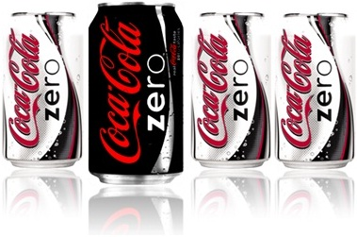
Refrigerante Coca-Cola Zero
www.cocacolazero.com.br

Quando zero é chamado de “nil” e “nothing”
Em outros esportes, o zero é chamado de nil, como em “Leeds United won two-nil / by two goals to nil” (Leeds United venceu por dois a zero). O zero também pode ser substituído por nothing, como em “Our team defeated theirs 6-0 (six nothing) to win the World Cup” (Nosso time venceu o dele por seis a zero para ganhar a Copa do Mundo). Fonte: Webster Dictionary

Quando zero é chamado de “oh”
Quando passar número de telefone, chame o zero de oh /ou/. Por exemplo: se o telefone é 123-4560, leia assim: one, two, three, four, five, six, oh.
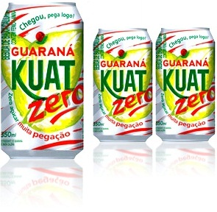
Guaraná Kuat Zero
www.cocacolabrasil.com.br

Quando zero é chamado de “zip”
No Estados Unidos, a gíria zip também significa zero, como em “I received zip for money after doing the job for them”. (Não recebi nada após fazer o trabalho para eles.). Fonte: The Free Dictionary

Quando zero é chamado de “nought” ou “naught”
Em inglês britânico, o zero é comumente chamado de nought ou naught. Ambas são pronunciadas /nót/. Fonte The Free Dictionary
Exemplos:
a) Write one million with six noughts.
(Escreva um milhão com seis zeros.)
b) That shop sells clothes for children aged nought to eight.
(Aquela loja vende roupas para crianças de zero a oito anos.
c) The motorbike goes from nought to one hundred in 5 seconds.
(A moto vai de zero a 100 em cinco segundos).
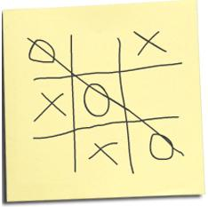
Nougths-and Crosses – Jogo da Velha

Quando zero é chamado de “zilch”
O zero também é chamado de zilch em inglês americano e britânico. Zilch é mais usado quando a pessoa não consegue algo que procurava ou desejava. Fonte Macmillan Dictionary
Exemplos:
a) “How many points did you score?” “Zilch”.
(“Quantos pontos você fez?” “Zero.”)
b) “How much money is left?” “Zilch.”
(“Quanto dinheiro sobrou?” “Zero.”)
c) Mark knows zilch about art.
(Mark não sabe nada sobre arte.)
d) She’s a real zilch. (E.U.A.)
(Ela é um zero a esquerda.)

Quando zero é chamado de “nada”
Os norte-americanos também usam nada como sinônimo de zero, nada. Fonte: Webster Dictionary
Exemplos:
a) It won’t cost you anything—zero, nothing, nada.
(Não custará nada para você – zero, coisa alguma, nada.)
b) I didn’t see nothin’. Zero. Nada.
(Não vi coisa alguma. Zero. Nada.)

Quando zero é chamado de “goose egg”
O zero é chamado de goose egg (ovo de gansa) especialmente em placar zero de jogos ou concurso. Fonte: Oxford Dictionary
Exemplos:
a) Once again, our team goes home with a big goose egg.
(Uma vez mais, nosso time voltou para casa com um zerão.)
b) They put another goose egg up on the scoreboard.
(Eles colocaram outro zero no placar.)
c) His final score was a big, fat goose egg.
(Seu placar final foi um zero bem redondo.)

Quando zero é chamado de “cipher”
Em texto mais antigos, cipher pode significar zero dependendo do contexto. Em inglês britânico, escreve-se cypher. Cipher também significa pessoa sem importância ou poder. Fontes: Collins Dictionary e Macmillan Dictionary
Exemplos:
a) She was nothing more than a cipher.
(Ela não era nada mais do que um zero.)
b) He was only a cipher.
(Ele era somente um zero a esquerda.)
http://www.inglesnosupermercado.com.br/cuidado-o-zero-tem-diversos-nomes-em-ingles-conforme-a-situacao/

